Chương 2: Sứ mệnh lịch sử của giai cấp công nhân

Quan điểm cơ bản của chủ nghĩa Mác-Lênin về giải cấp công nhân và sứ mệnh lịch sử thế giới của giai cấp công nhân.

Khái niệm và đặc điểm của giai cấp công nhân.
- Khái niệm giai cấp công nhân.
Giai cấp công nhân là một tập đoàn xã hội, hình thành và phát triển cùng với quá trình của nền công nghiệp hiện đại; họ lao động bằng phương thức công nghiệp ngày càng hiện đại và gắn liền với quá trình sản xuất vật chất hiện đại, là đại biểu cho phương thức sản xuất mang tính xã hội hóa ngày càng cao. Họ là người làm thuê do không có tư liệu sản xuất, buộc phải bán sức lao động để sống và bị giai cấp tư sản bóc lột giá trị thặng dư; vì vậy lợi ích cơ bản của họ đối lập với lợi ích cơ bản của giai cấp tư sản. Đó là giai cấp có sứ mệnh phủ định chế độ tư bản chủ nghĩa, xây dựng thành công chủ nghĩa xã hội và chủ nghĩa cộng sản trên toàn thế giới
- Đặc điểm của giai cấp công nhân
- Lao động bằng phương thức công nghiệp: công cụ lao động là máy móc, tạo ra năng suất lao động cao, quá trình lao động mang tính chất xã hội hoá.
- Là sản phẩm của nền đại công nghiệp: chủ thể của quá trình sản xuất vật chất hiện đại, đại biểu cho lực lượng sản xuất tiên tiến, phương thức sản xuất tiên tiến, quyết định sự tồn tại và phát triển của xã hội.
- Có tính tổ chức kỷ luật lao động, tinh thần cách mạng triệt để: công nhân phải đi làm đúng giờ giấc như công ty quy định, chứ không như nông dân thoải mái giờ làm và họ không còn gì để mất (không sỡ hữu tư liệu sản xuất) nên có tinh thần cách mạng triệt để.

Nội dung sứ mệnh lịch sử của giai cấp công nhân.
Sứ mệnh lịch sử tổng quát của giai cấp công nhân là thông qua chính đảng tiền phong, giai cấp công nhân tổ chức, lãnh đạo nhân dân lao động đấu tranh xóa bỏ các chế độ người bóc lột người, xóa bỏ chủ nghĩa tư bản, giải phóng giai cấp công nhân, nhân dân lao động khỏi mọi sự áp bức, bóc lột, nghèo nàn, lạc hậu, xây dựng xã hội cộng sản chủ nghĩa văn minh.
- *Nội dung kinh tế: Tiến hành xóa bỏ chế độ tư hữu tư nhân về tư liệu sản xuất, xây dựng chế độ công hữu về tư liệu sản xuất: để thúc đẩy lực lượng sản xuất phát triển để tạo cơ sở cho quan hệ sản xuất mới, xã hội chủ nghĩa ra đời vì giai cấp công nhân là nhân tố hàng đầu của lực lượng sản xuất xã hội hoá cao, đại biểu cho quan hệ sản xuất mới, tạo ra của cải vật chất ngày càng nhiều đáp ứng nhu cầu đang tăng cao, là tiền đệ vật chất – kỹ thuật cho sự ra đời của xã hội mới. Mà tính xã hội hoá cao nên đòi hỏi một quan hệ sản xuất mới, phù hợp với chế độ công hữu các tư liệu sản xuất. Chỉ có giai cấp công nhân không có lợi ích riêng, lợi ích chân chính của giai cấp công nhân chính là lợi ích chung của cả xã hội.
- Nội dung chính trị - xã hội:
+ Giành quyền lực về tay GCCN, NDLĐ: tiền hành cách mạng chính trị để lật đổ quyền thống trị của giai cấp thống trị, xoá bỏ chế độ bóc lột, áp bực, giành quyền lực về tay giai cấp công nhân và nhân dân lao động.
+ Thiết lập nhà nước kiểu mới, mang bản chất GCCN: xây dựng nền dân chủ xhcn, thực hiện quyền lực của nhân dân, quyền dân chủ và làm chủ xã hội của tuyệt đại đa số nhân dân lao động.
Phát triển kinh tế và văn hoá, xây dựng nền chính trị dân chủ - pháp quyền, quản lý kinh té – xã hội và tổ chức đời sống xã hội phục vụ quyền và lợi ích của nhân dân lao động, thực hiện dân chủ, công bằng, bình đẳng và tiến bộ xã hội, theo lý tưởng và mực tiêu của chủ nghĩa xã hội.
- Nội dung văn hóa, tư tưởng: Cải tạo cái cũ lỗi thời, xây dựng cái mới tiến bộ: trong tâm lý, lối sống và trong đời sống tinh thần xã hội. Xây dựng và củng cố ý thức hệ tiên tiến của giai cấp công nhân (chủ nghĩa Mác-Lênin), đấu tranh để khắc phục ý thức hệ tư sản và các tàn dư còn sót lại của các hệ tư tưởng cũ. Phát triển văn hoá, xây dựng con người mới xhcn, đạo đức và lối sống mới xhcn.

Những điều kiện quy định và thực hiện sứ mệnh lịch sử của giai cấp công nhân.
- Điều kiện khách quan quy định sứ mệnh lịch sử của giai cấp công nhân
- Địa vị kinh tế: GGCN là người đại biểu cho phương thức sản xuất mới và LLSX hiện đại quyết định sự phát triển XH hiện đại (có minh hoạ vd trong slide): Lao động bằng phương thức công nghiệp ngày càng hiện đại, là người sản xuất của cải vật chất chủ yếu cho xã hội, là lực lượng phá vỡ quan hệ sản xuất tư bản chủ nghĩa, giành chính quyền về tay mình, chuyển từ giai cấp “tự nó” thành giai cấp “vì nó”, là đại biểu cho sự tiến hoá tất yếu của lịch sử, là lực lượng duy nhất có đủ điều kiện để tổ chức và lãnh đạo xã hội, xây dựng và phát triển lực lượng sản xuất và quan hệ sản xuất xã hội chủ nghĩa, tạo nền tảng vững chắc để xây dựng cnxh với tư cách là một chế độ xã hội kiểu mới, không còn chế độ người sap bức, bóc lột người.
- Địa vị chính trị - xã hội:
  - Có lợi ích trực tiếp đối kháng với lợi ích của giai cấp tư sản, có lợi ích căn bản thống nhất với lợi ích của toàn thể nhân dân lao động (vì họ không sở hữu tlsx, phải bán sức lđ để kiếm sống, bị bóc lột)
--> họ có thể tập hợp, đoàn kết, lãnh đạo đông đảo quần chúng
  - có tinh thần cách mạng triệt để (vì không còn gì để mất tại kh sơ hữu tlsx)
  - có tính tổ chức kỷ luật cao (vì tính chất công việc cần đúng giờ giấc, tuân thủ luật lệ,…)
- Điều kiện chủ quan để giai cấp công nhân thực hiện sứ mệnh lịch sử
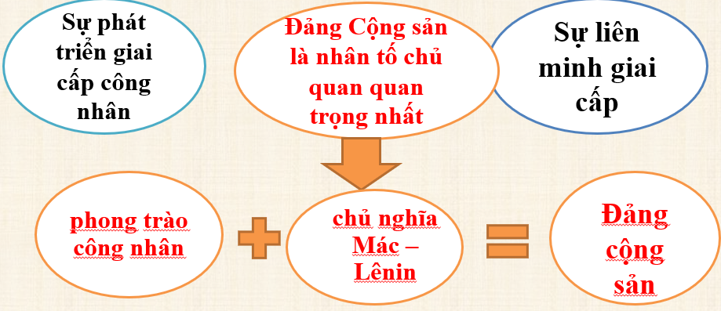
- Sự phát triển giai cấp công nhân: Cả về số lượng và chất lượng (về lý luận khoa học và chủ nghĩa Mác-Lênin) cho thấy sự lớn mạnh của giai cấp công nhân cùng với quy mô phát triển của nền sản xuất vật chất hiện đại trên nền tẳng của công nghiệp của kỹ thuật và công nghệ.
- Đảng cộng sản: là sự kết hợp giữa cnxhkh (chủ nghĩa Mác-Lênin) với phong trào công nhân, đảm nhận vai trò lãnh đạo cuộc cách mạng, là đại biểu trung thành cho lợi ích của giai cấp công nhân, của dân tộc và xã hội. Sức mạnh của Đảng không chỉ thể hiện ở bản chất giai cấp công nhân mà còn ở mối liên hệ mật thiết giữa Đảng với nhân dân, với đông đảo quần chúng lao động trong xã hội, thực hiện cuộc cách mạng do Đảng lãnh đạo để giải phóng giai cấp và giải phóng xã hội.
- Sự liên minh giai cấp: giữa nông dân với công nhân, và tầng lớp lao động khác do giai cấp công nhân thông qua đội tiên phong của nó là Đảng Cộng sản lãnh đạo.

Giai cấp công nhân và việc thực hiện sứ mệnh lịch sử của giai cấp công nhân hiện nay.
- Giai cấp công nhân hiện nay
- Về những điểm tương đối ổn định so với thế kỉ XIX
- vẫn là những người lao động, sản xuất trong các ngành công nghiệp: Ở các nước phát triển, sự phát triển của giai cấp công nhân tỷ lệ thuận với sự phát triển kinh tế. Lực lượng lao động công nghiệp chiếm tỷ lệ cao ở mức tuyệt đối ở những nước có tình độ phát triển cao về kinh tế (như các nước thuộc nhóm G7). Các nước đang phát triển hiện nay đều thực hiện chiến lược công nghiệp hoá để phát triển kinh tế.
- ở các nước tư bản, phần lớn họ là những người không có hoặc về cơ bản, không có tư liệu sản xuất, phải làm thuê cho giai cấp tư sản và bị giai cấp tư sản bóc lột giá trị thặng dư: thậm chí hiện nay còn bị bóc lột nhiều hơn, nó không mất đi mà chỉ tồn tại ở một dạng khác, công nhân vẫn phải đi làm thuê cho tư sản và những nhà tư sản phải đặt ra các quyền lợi để điều hoà mẫu thuẫn về lợi ích để không trở nên quá gay gắt.
- ở các nước xã hội chủ nghĩa, họ là giai cấp cầm quyền, lãnh đạo; luôn cùng nhân dân lao động làm chủ tư liệu sản xuất chủ yếu, cùng nhau hợp tác lao động cho mình và xây dựng chế độ xã hội chủ nghĩa.
- Những biến đổi và khác biệt của giai cấp công nhân hiện đại
- Xu hướng “trí tuệ hóa” tăng nhanh: gắn liền với cm khoa học và công nghệ hiện đại, phát triển kinh tế tri thức, đòi hỏi người lao động phải có hiểu biết sâu rộng tri thức và kỹ năng nghề nghiệp -> công nhân hiện đại có xu hướng trí tuệ hoá: “công nhân tri thức”, “công nhân trí thức”, “công nhân áo trắng”, lao động trình độ cao. Ngày nay, công nhân được đào tạo chuẩn mực và thường xuyên được đào tạo lại, đáp ứng sự thay đổi nhanh chóng của công nghệ trong nền sản xuất. Hao phí lao động hiện đại chủ yếu là hao phí về trí lực.
- Xu hướng “trung lưu hóa” gia tăng: Các biện pháp điều hoà mâu thuẫn xã hội của tư bản -> chế độ cổ phần hoá. Về mặt hình thức, một số bộ phận công nhân tham gia vào không còn là “vô sản” nữa mà là “trung lưu” về mức sống,.
- Thực hiện sứ mệnh lịch sử của giai cấp công nhân trên thế giới hiện nay
- Nội dung kinh tế: GCCN là nhân tố thúc đẩy chín muồi các tiền đề của chủ nghĩa xã hội trong lòng chủ nghĩa tư bản: Vì sự phát triển của tư bản là do sự tham gia trực tiếp của giai cấp công nhân và các lực lượng lao động, mâu thuẫn lợi ích giữa giai cấp công nhân với tư sản ngày càng sâu sắc -> đó là điều kiện để phát huy vai trò chủ thể của giai cấp công nhân trong cuộc đấu tranh vì dân sinh, dân chủ, tiến bộ xã hội và cnxh.
- Nội dung chính trị - xã hội: GCCN chống bất công và bất bình đẳng xã hội, giành chính quyền về tay GCCN: ở các nước tbcn, mục tiêu đấu tranh của gccn và ndlđ là chống lại bất công và bất bình đẳng xh; mục tiêu lâu dài là giành chính quyền về tay giai cấp công nhân và ndlđ. Ở các nước xhcn, lãnh đạo thành công sự nghiệp đổi mới, giải quyết thành công các nv trong thời kỳ quá độ lên cnxh, đặc biệt là xây dựng Đảng cầm quyền trong sạch, vững mạnh, thực hiện thành công sự nghiệp công nghiệp hoá, hiện đại hoá, đưa đất nước phát triẻn nhanh và bền vững.
- Nội dung văn hóa, tư tưởng: Bảo vệ nền tảng, tư tưởng của Đảng, mục tiêu CNXH
Đấu tranh ý thức hệ, đó là cuộc đấu tranh giữa cnxh với cntb. Đấu tranh để bảo vệ nên tảng tư tưởng của Đảng Cộng sản, giáo dục nhận thức và củng cố nièm tin khoa học đói với lý tưởng, mục tiêu của cnxh cho giai cấp công nhân và ndlđ, giáo dục và thực hiện chủ nghĩa quốc tế chân chính của giai cấp công nhân trên cơ sở phát huy chủ nghĩa yêu nước và tinh thần dân tộc chính là nội dung sứ mệnh lịch sử của giai cấp công nhân hiện nay về văn hoá tư tưởng.

Sứ mệnh lịch sử của giai cấp công nhân Việt Nam.
- Đặc điểm của giai cấp công nhân Việt Nam
- Ra đời trước giai cấp tư sản vào đầu thế kỷ XX
- Trực tiếp đối kháng với thực dân Pháp: nên phát triển chậm vì nó ính ra và lớn lên ở một nước thuộc địa, nửa phong kiên, dưới ách thống trị của thực dân Pháp. sinh ra trong khó khan nên đã sớm được tôi luyện, trưởng thành nhanh chóng về ý thức chính trị giai cấp, sớm giác ngộ lý tưởng, mục tiêu các mạng, tức là giác ngộ về sứ mệnh lịch sử của giai cấp mình, nhất là từ khi Đảng ra đời, trung thành với chủ nghĩa Mác-Lênin với Đảng Cộng sản, có tinh thần cm triệt để, lãnh đạo cm thông qua Đảng Cộng sản.
- Giai cấp công nhân Việt Nam gắn bó mật thiết với các tầng lớp nhân dân trong xã hội; có truyền thống yêu nước, đoàn kết và bất khuất chống xâm lược: lợi ích của giai cấp công nhân và dân tộc gắn chặt với nhau, tạo thành động lực thúc đẩy đoàn kết giai cấp, dân tộc trong mọi thời kỳ đấu tranh cm. Và đại bộ phận công nhân VN xuất than từ nông dân và các tầng lớp lao đọng khác, nên có cùng chung lợi ích, nguyện vọng và khát vọng đấu tranh cho độc lập tự do để giải phóng dân tộc và phát triển đất nước.
- Tăng nhanh về số lượng và chất lượng, công nhân tri thức: Đi đầu trong sự nghiệp đẩy mạnh công nghiệp hoá, hiện đại hoá, gắn với phát triển kinh tế tri thức, bảo vệ tài nguyên và môi trường.
- Đa dạng về cơ cấu nghề nghiệp: có mặt trong mọi thành phần kinh tế…
- Nắm vững khoa học-công nghệ: được đào tạo nghề theo chuẩn nghề nghiệp, có học vấn, văn hoá, được rèn luyện trong thực tiễn sản xuất và thực tiễn xã hội là lực lượng chủ đạo trong cơ cấu giai cấp công nhân, trong lao động và phong trào công nhân.
- Nội dung SMLS GCCN VN hiện nay
- Nội dung kinh tế: Phát triển nền KT thị trường định hướng XHCN; đảm bảo tăng trưởng KT đi đôi với tiến bộ, công bằng; đẩy mạnh CNH HĐH: Công nghiệp hoá, hiện đại hoá phải gắn liền với phát triển kinh tế tri thức, bảo vệ tài nguyên và môi trường. Công nhân có điều kiện khách quan thuận lợi để phát triển cả số lượng và chất lượng, làm cho những phẩm chất của giai cấp công nhân hiện đại được hình thành và phát triển. Khắc phục những nhược điểm, hạn chế vốn có do hoàn cảnh lịch sử và nguồn gốc xã hội sinh ra. Chủ động hội nhập quốc tế, bảo vệ tài nguyên và môi trường sinh thái.
- Nội dung chính trị - xã hội:
  - Giữ vững bản chất GCCN của Đảng, vai trò tiên phong, gương mẫu của cán bộ, đảng viên
  - Tăng cường xây dựng chỉnh đốn Đảng, ngăn chặn, đẩy lùi sự suy thoái về tư tưởng chính trị, đạo đức, lối sống
Nêu cao trách nhiệm tiên phong, đi đầu, góp phần củng cố và phát triển cơ sở chính trị - xh quan trọng của Đảng, chủ động, tích cực tham gia xây dựng, chỉnh đốn Đảng, làm cho Đảng thực sự trong sạch, vững mạnh, bảo vệ Đảng, bảo vệ chế độ xhcn để bảo vệ nhân dân .
- Nội dung văn hóa tư tưởng:
  - Xây dựng và phát triển nền văn hóa Việt Nam tiên tiến, đậm đà bản sắc dân tộc: xây dựng con người mới xhcn, giáo dục đạo đức cm, rèn luyện lối song, tác phong công nghiệp, văn minh, hiện đjai, xây dựng hệ giá trị văn hoá và con người Việt Nam, hoàn thiện nhân cách.
  - Bảo vệ sự trong sáng của CNMLN và tư tưởng HCM: chống lại những quan điểm sai trái, những sự xuyên tạc của các thế lực thù địch, kiên định lý tưởng, mục tiêu và con đường cách mạng độc lập dân tộc và chủ nghĩa xã hội.
Thường xuyên giáo dục cho các thế hệ công nhân và lao động trẻ ở nước ta về ý thức giai cấp, bản lĩnh chính trị, chủ nghĩa yêu nước và chủ nghĩa quốc tế, cùng cố mối liên hệ mật thiết giữa giai cấp công nhân với dân tộc, đoàn kết giai cấp gắn liền oviws đoàn kết dân tộc và đoàn kết quốc tế.
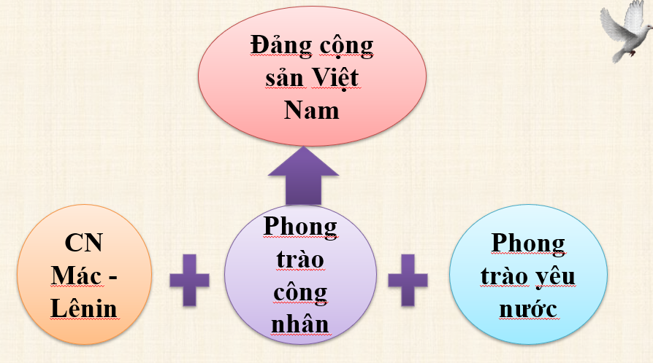
- Phương hướng và một số giải pháp chủ yếu để xây dựng giai cấp công nhân Việt Nam hiện nay (Đm này đi thi lấy sách chép)
- Phương hướng xây dựng giai cấp công nhân Việt Nam hiện nay
- Phát triển về số lượng, chất lượng, nâng cao giác ngộ và bản lĩnh chính trị, trình độ học vấn nghề nghiệp.
- Xây dựng giai cấp công nhân yêu nước, yêu chủ nghĩa xã hội, có tinh thần đoàn kết dân tộc, đoàn kết, hợp tác quốc tế
- Một số giải pháp xây dựng giai cấp công nhân Việt Nam hiện nay
- Một là, nâng cao nhận thức kiên định quan điểm giai cấp công nhân là giai cấp lãnh đạo cách mạng thông qua đội tiền phong là Đảng Cộng sản Việt Nam
- Hai là, xây dựng giai cấp công nhân lớn mạnh gắn với xây dựng và phát huy sức mạnh của liên minh giai cấp công nhân với giai cấp nông dân và đội ngũ trí thức và doanh nhân, dưới sự lãnh đạo của Đảng

